Niveaubestimmende Aufgaben – Technik – Schuljahrgang 5:
Mit 2D-CAD zur technischen Zeichnung
1. Einordnung in den Fachlehrplan (Kompetenzen und Grundwissen)
Kompetenzschwerpunkt und Kompetenzbereiche:
- Mehrteilige Gebrauchsgegenstände aus Holz und Kunststoff fertigen
Zu entwickelnde Kompetenzen:
lt. Fachlehrplan:
- Gestalten:
  - Einfache Zeichnungen/Pläne lesen sowie Handskizzen anfertigen und mit einem CAD-Programm erstellen
- Nutzen:
  - Ein CAD-Programm als Werkzeug kennen und nutzen
- Bewerten
  - Anforderungen an ein Programm zur Erstellung technischer Dokumentationen formulieren und ein passendes Programm auswählen
- Kommunizieren
  - Technische Ideen und Lösungen austauschen
  - Technische Lösungen auch unter Verwendung von Fachbegriffen vorstellen

lt. Grundsatzband:
- Lernkompetenz:
  - eigenständiges und zielorientiertes Arbeiten
- Sprachkompetenz:
  - Sachtexte verstehen und relevante Informationen entnehmen
- Problemlösekompetenz:
  - relevante von nichtrelevanten Informationen trennen und zu neuen Erkenntnissen verknüpfen
- Medienkompetenz:
  - effektiver und kreativer Einsatz von Medien
  - Strategien im Umgang mit auftretenden technischen Problemen finden
Bezug zu grundlegenden Wissensbeständen:
- Technische Dokumentation
  - CAD-Programm

2. Anregungen und Hinweise zum unterrichtlichen Einsatz
Die Testaufgabe stellt das Bindeglied zwischen den Kompetenzschwerpunkten „Den Computer als Werkzeug nutzen“ und „Mehrteilige Gebrauchsgegenstände aus Holz und Kunststoff fertigen“ dar. Die Schülerinnen und Schüler kennen den Computer bzw. das Tablet und haben sich bereits mit dem Datenmanagement beschäftigt. Im Folgenden lernen sie ein 2D-CAD-Programm als technische Anwendung kennen.

Der geplante Zeitumfang für die Einführung des CAD-Systems und der Grundlagen des technischen Zeichnens (8 Unterrichtsstunden), die Lösung der Testaufgabe (2 Unterrichtsstunden) und der Fertigung des Würfels (8 Unterrichtsstunden) beträgt insgesamt 18 Unterrichtsstunden.

In einer vorbereitenden zweistündigen Unterrichtssequenz werden am Beispiel des Quaders, ausgehend von der räumlichen Darstellung (3D, Höhe x Breite x Tiefe), die Kabinettprojektion und in deren Ableitung die flächenhafte Darstellung der Seiten (2D, unterschiedliche Kombinationen der Dimensionen) nach Projektionsmethode 1 als Skizze auf kleinkariertem Papier vermittelt.

Im Rahmen einer weiteren vorbereitenden zweistündigen Unterrichtssequenz wird in die Nutzung des Werkzeugs 2D-CAD-Programm eingeführt. Unter Anleitung erstellen die Schülerinnen und Schüler eine räumliche sowie eine flächenhafte Darstellung des Quaders, lernen so die Funktionen und Möglichkeiten eines 2D-CAD-Programms kennen und üben das Datenmanagement bei der Speicherung der Arbeitsergebnisse.

In den folgenden zwei Unterrichtsstunden sind die Sicherung und Vertiefung der Darstellung von Körpern Schwerpunkt. An verschiedenen einfachen Körpern, die möglichst in Textaufgaben beschrieben und als Modell zur Verfügung gestellt werden, üben die Schülerinnen und Schüler die räumliche und flächenhafte Darstellung von Körpern im technischen Kontext.

Im Vordergrund der letzten, die Testaufgabe vorbereitenden Unterrichtssequenz wird die Bemaßung thematisiert. Es werden die Elemente und Grundregeln der Maßeintragung (Längen, Durchmesser) sowie die technologische Sicht der Bemaßung (Hüllform, Teilform, Größenmaß, Lagemaß) vermittelt und an einfachen Beispielen geübt.

Die anschließende, zweistündige Lösung der Testaufgabe stellt auf den Nachweis bereits vorhandener Kompetenzen ab und bereitet die praktische Fertigung des ersten, in diesem Fall eines einteiligen Werkstücks, vor.

Im Anschluss an die Testaufgabe kann unter Nutzung einer Textverarbeitung eine Technologie zur Fertigung des Würfels erstellt werden, um die technische Dokumentation zu vervollständigen. Die eigenständige Fertigung des Würfels sollte nicht vernachlässigt werden, um handwerkliche Fähigkeiten zu schulen.

Der Würfel als einfaches Werkstück gestattet die Hinführung zu Fertigungstechniken der Holzbearbeitung unter Nutzung von Handwerkzeugen sowie Maschinen (Bohrmaschinenführerschein) und kann Unterschiede im Eingangsniveau während des Übergangs von der Grundschule zur Sekundarstufe 1 ausgleichen.

Nach der Planung und Fertigung des Würfels bietet sich ein mehrteiliges Erzeugnis zur Fertigung an. Hierbei kann durch das Studium der technischen Dokumentation (z.B. Zusammenbauzeichnung) als Grundlage der Fertigung das Verständnis von Zeichnungen und Plänen geübt werden. Auch die Arbeit mit „Pflichtenheft“ und „Lastenheft“ ist geeignet, Ideen zu entwickeln sowie deren Umsetzung zu planen, durchzuführen und zu optimieren.

Im Rahmen der Aufgabe sollen die Schülerinnen und Schüler nachweisen, dass sie technische Zeichnungen als Bestandteil einer technischen Dokumentation fachgerecht erstellen können. Dabei lernen sie die Vorteile eines CAD-Systems gegenüber einer händisch erstellten Zeichnung schätzen, ohne dass die Handskizze an Bedeutung verliert. Die größtmögliche Kantenlänge des Würfels beträgt 40 mm. Für die harmonische Anordnung der Würfelpunkte eignet sich eine Vierteilung der Seitenfläche in horizontaler und vertikaler Richtung. Die entstandenen Schnittpunkte der Teilungslinien bilden je nach Anzahl der Würfelpunkte die Bohrungsmittelpunkte. Für die Aufteilung der Würfelpunkte gilt die Regel: Gegenüberliegende Flächen haben zusammen 7 Würfelpunkte. Daraus ergeben sich unterschiedliche Lösungen der Testaufgabe.

Die Schülerinnen und Schüler lernen mit dem 2D-CAD-Programm ein Werkzeug kennen, das ihnen auch fächerübergreifend (z.B. Mathematik, Abbildungen in Präsentationen, …) nutzt. Gleichzeitig stellen die erworbenen Kompetenzen eine Möglichkeit zur internationalen Kommunikation dar und sind fast in den Rang einer Fremdsprache zu heben.

Je nach verwendetem Endgerät stehen unterschiedliche Programme zur kostenfreien Nutzung zur Verfügung. Besonders empfehlenswert sind „LibreCAD“ und „GnaCAD“, da sie die wichtigsten Betriebssysteme abdecken. Die Aufgabe selbst kann mit beiden Applikationen erfüllt werden.

Das Thema CAD bietet auch Bezugspunkte zur Berufsorientierung. Der Beruf „Technischer Produktdesigner“ ist in vielen Unternehmen präsent.

3. Mögliche Probleme der Umsetzung
Im Verlauf des 5. Schuljahrgangs wird im Mathematikunterricht der Würfel als Körper mit 6 gleichen Flächen behandelt. Unterschiede im Vorwissen der Schülerinnen und Schüler betreffen z. B. die korrekte Fachsprache hinsichtlich der Begriffe Fläche und Körper. Da für Schülerinnen und Schüler der Würfel ein Alltagsgegenstand ist, sind Verständnisprobleme leicht auszuräumen.
Weitere Unterschiede im Vorwissen ergeben sich aus den Begriffen Schrägbild und Zweitafelprojektion. Sind die Begriffe präsent, ist die Transformation vom Schrägbild zur Kabinettprojektion ohne großen Zeitaufwand möglich. Andernfalls sind die Vermittlung der Darstellungsregeln und der dreidimensionalen Betrachtungsrichtung (VOR = Vorn Oben Links) nötig. Der Begriff Zweitafelprojektion erfährt in der Technik eine Erweiterung auf 6 Ansichten und deren Benennung in Form der Projektionsmethode 1.
Problematisch gestaltet sich die Übernahme der mathematischen Begriffswelt hinsichtlich Breite, Länge und Höhe. Diese ist aus technischer Sicht nicht aufrechtzuerhalten und auf die Begriffe Höhe, Breite und Tiefe (h x b x t) zu transformieren.
Das räumliche Vorstellungsvermögen ist bei den Schülerinnen und Schülern ebenfalls unterschiedlich ausgeprägt. Es wird empfohlen, alle behandelten Körper als Schülermodell zur Verfügung zu stellen. Unter Nutzung eines Schmelzschneiders können diese leicht hergestellt werden. Hier bietet sich auch eine Kooperation mit dem Fach Technik im Schuljahrgang 10 an, wo Schmelzschneider oft als CAD/CAM-Systeme betrieben werden, die eine schnelle Serienfertigung ermöglichen.
Wenn in der Schule ein BYOD-Konzept verfolgt wird, muss die Einführung in die Nutzung des CAD-Programms differenziert werden. Aus methodischer Sicht sollten sich alle Schülerinnen und Schüler zunächst an einheitlichen Systemen, die von der Schule bereitgestellt werden, die fachlichen Inhalte erschließen. Grundsätzlich spielt dabei die Wahl des Systems und der Applikation keine Rolle. Sowohl LibreCAD (für Standrechner und Laptops) als auch GnaCAD (für Tablets und Smartphones) sind dafür geeignet.
Um im BYOD-Szenario alle vorhandenen Geräte mit geeigneten Applikationen abzudecken und gleichzeitig die Möglichkeit der unterrichtlichen Einführung in die Verwendung zu erhalten, ist zunächst eine Reduktion der möglichen Applikationen im Sinne der Vergleichbarkeit vorzunehmen und ein Schulstandard auszurufen. Die so entstandene Zweiteilung kann durch eine zusätzliche Unterrichtseinheit homogenisiert werden.

4. Variationsmöglichkeiten
Im Rahmen der Ausbildung zum „Technischen Produktdesigner“ wird zunächst die räumliche Darstellung, hier jedoch als 3D-Modulation eines Volumenmodells am Computer, vermittelt und anschließend die Fertigungszeichnung nach Projektionsmethode 1 abgeleitet. Die Möglichkeit, das Volumenmodell von allen Seiten zu betrachten und die Bezüge zu subtraktiven und additiven Fertigungsweisen bieten Ansatzpunkte zu einem erweiterten technischen Verständnis bei den Schülerinnen und Schülern. Eine ähnliche Herangehensweise wäre auch im Technik-Unterricht denkbar. Im Fall der Umsetzung ist eine entsprechende Software notwendig, die zum Zeitpunkt der Erstellung dieser niveaubestimmenden Aufgabe betriebssystemübergreifend nur proprietär zur Verfügung stand. Aufgrund des Vorwissens der Schülerinnen und Schüler empfiehlt sich aus didaktischer Sicht die in der Testaufgabe beschriebene Herangehensweise.
Aus methodischer Sicht sind im Rahmen der Hinführung zur Testaufgabe in Abhängigkeit der Leistungsfähigkeit der Schülerinnen und Schüler sowohl die „Vier-Stufen-Methode“ (Vorbereiten, Vorführen, Nachmachen, Üben) als auch die „Leittextmethode“ (Anleitung zur selbstständigen Informationsbeschaffung) geeignet. Wegen der hohen Komplexität der Thematik, der geringen zur Verfügung stehenden Zeit sowie dem unterschiedlichen Vorwissen und der oftmals heterogenen Endgeräte ist eine kleinschrittige Vorgehensweise empfohlen.

5. Lösungserwartungen
Aufgabe 1: Die größtmögliche Kantenlänge beträgt 40 mm.
Aufgabe 2:
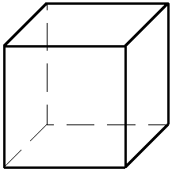

Aufgabe 3:
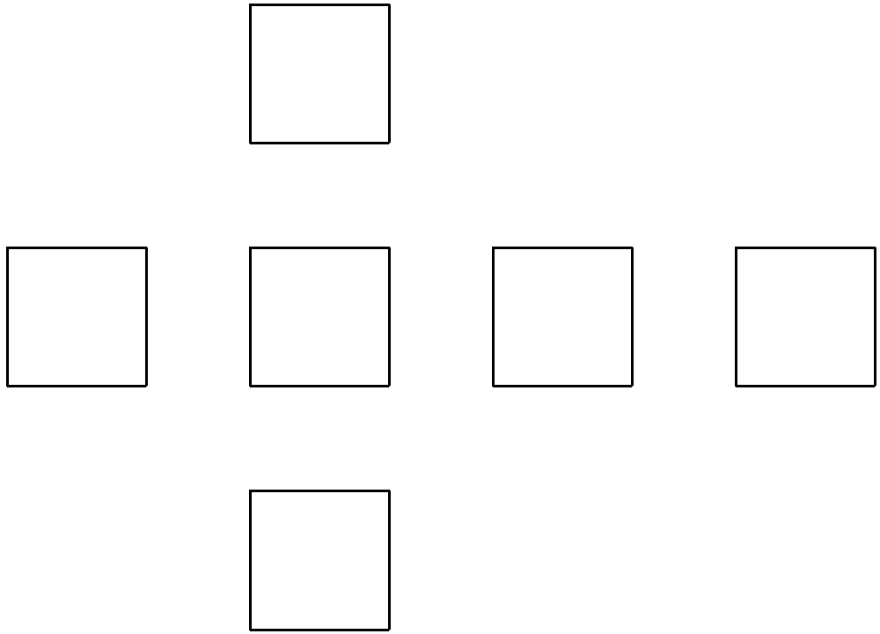

Aufgabe 4:
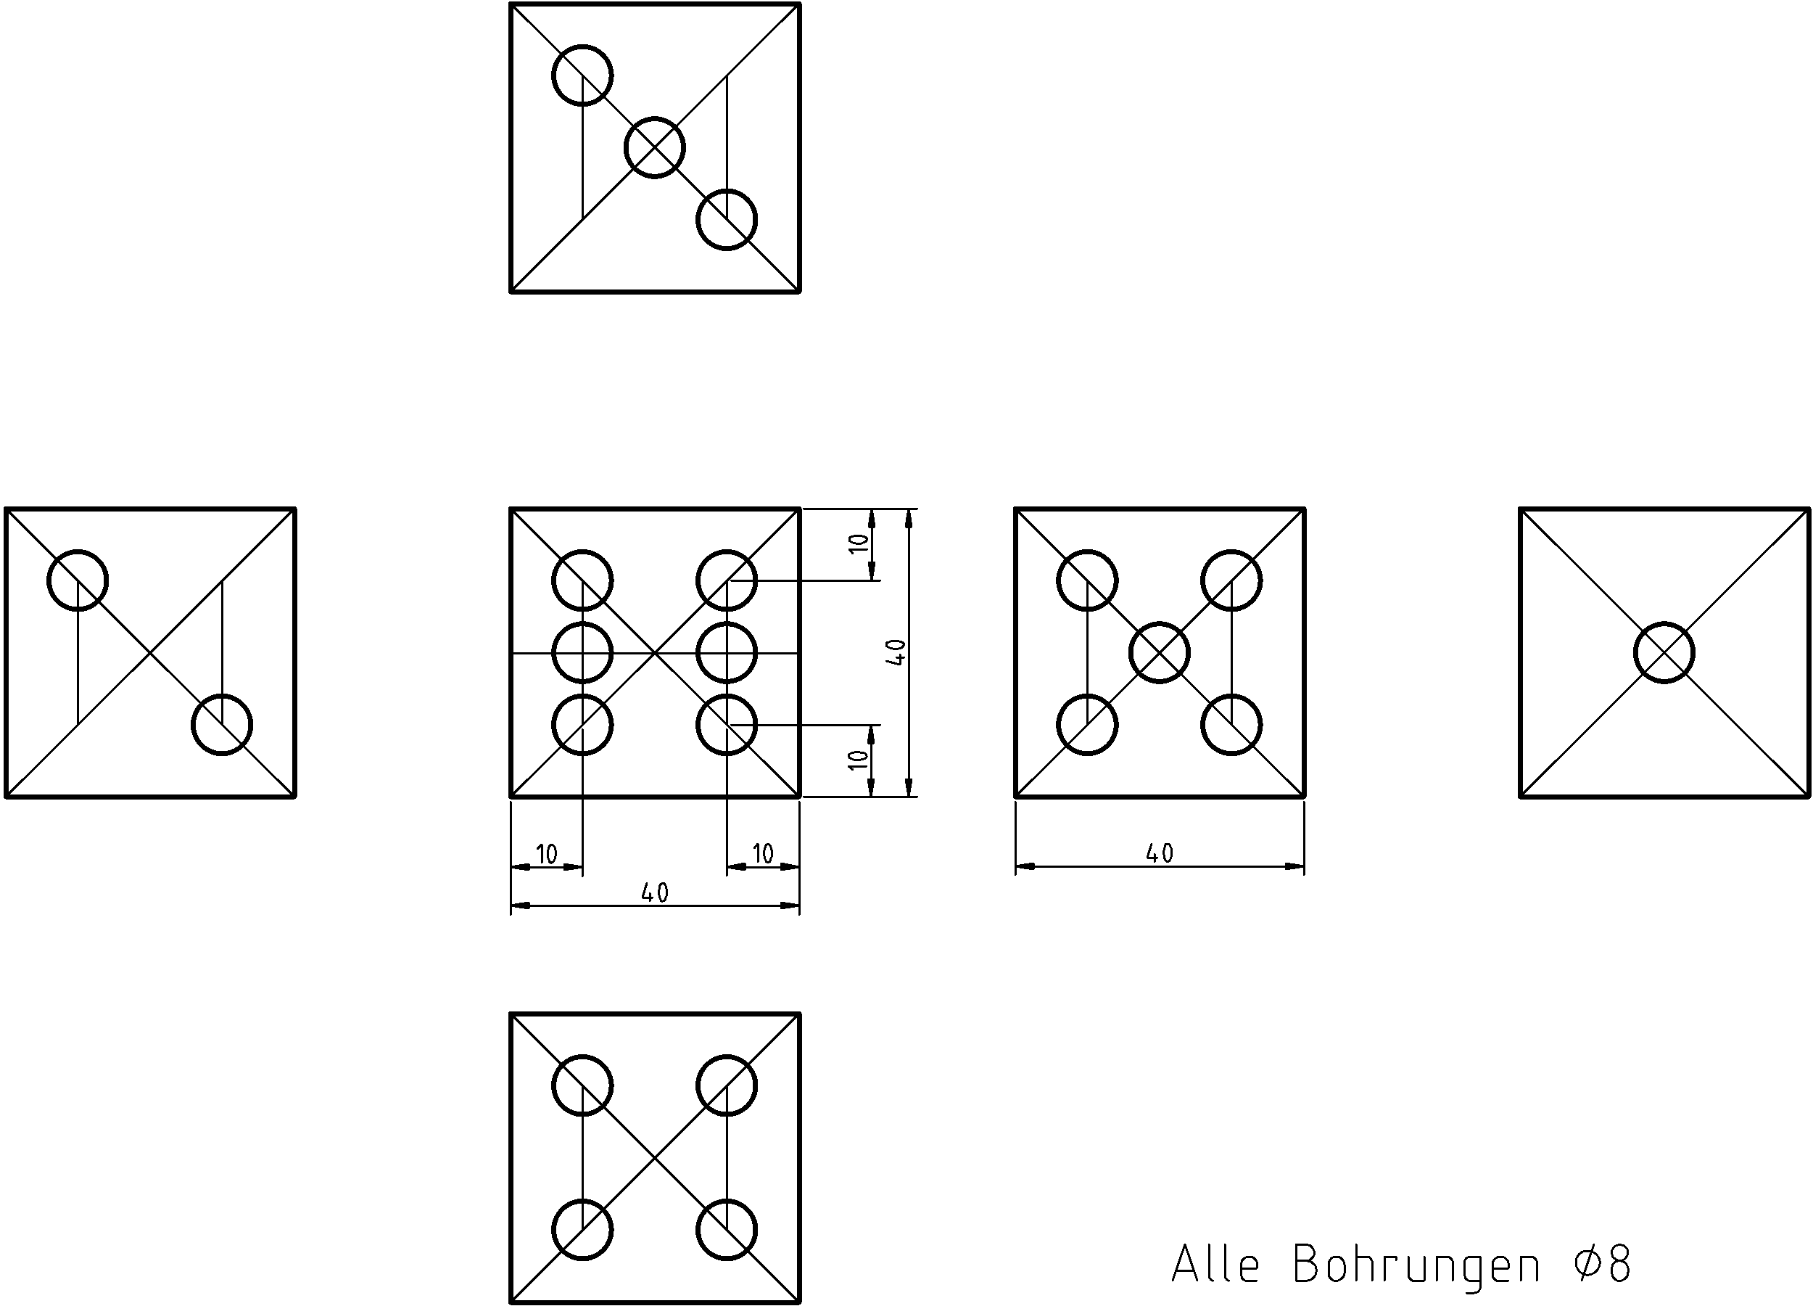

6. Bewertungsvorschlag
Aufgabe | Lösung | Anforderungsbereich
 |  | I | II | III
 |  | Repro-duktion | Reorgani-sation, Transfer | Eigen-ständige Problem-lösung
1 | - Kantenlänge Höhe = 40 mm  - Kantenlänge Breite = 40 mm  - Kantenlänge Tiefe = 40 mm |  |  | 1  1  1
2 | - Quadratische Ansicht von Vorn  - Tiefenlinien Winkel = 45°  - Tiefenlinien Länge: alle gleich lang  - Tiefenlinien Länge = 0,5 x Original  - Sichtbare Körperkanten als Volllinie  - Verdeckte Körperkanten als Strich-Linie  - Speicherung, Dateiname korrekt | 1  1  1  1  1  1 | 1
3 | - AU, AR, AV, AL, AH, AO sind Quadrate  - Alle Kantenlängen = 40 mm  - Alle Abstände zwischen den Ansichten sind gleich  - AU, AV, AO sind vertikal ausgerichtet  - AR, AV, AL, AH sind horizontal ausgerichtet  - Speicherung, Dateiname korrekt | 1  1  1  1 | 1  1
4 | - Konstruktion der Bohrungsmittelpunkte ist in allen Ansichten gleich  - Konstruktion der Bohrungsmittelpunkte ermöglicht vertikale Vierteilung  - Konstruktion der Bohrungsmittelpunkte ermöglicht horizontale Vierteilung  - Bohrungsmittelpunkte befinden sich an den Schnittpunkten der horizontalen und vertikalen Vierteilung  - Bemaßung Hüllform h x b x t = 40 x 40 x 40  - Bemaßung Teilform Bohrung Lage: 10, 10, 10, 10  - Bemaßung Teilform Bohrung Größe: Ø8  - Speicherung, Dateiname korrekt | 1 | 1  1  3  4  2 | 1  1
 | Summe | 11 | 14 | 5
 | Verteilung | 37% | 47% | 16%

7. Quellenverzeichnis
- Community (Hrsg.): LibreCAD. https://librecad.org/ (29.03.2020)
- GnaCAD Developers (Hrsg.): GnaCAD für Android. https://play.google.com/store/apps/details?id=com.gna.cad&hl=de (29.03.2020)
- GnaCAD Developers (Hrsg.): GnaCAD für iOS. https://apps.apple.com/de/app/gnacad/id1305715892 (29.03.2020)
- Janko, Christian (Hrsg.): Die Leittextmethode - die Anleitung zum Selbstlernen. https://www.anleiten.de/anleiten/leittextmethode.html (29.03.2020)
- Janko, Christian (Hrsg.): Die Vier-Stufen-Methodemethode - die Anleitung zum Selbstlernen. https://www.anleiten.de/anleiten/4stufenmethode.html (29.03.2020)
- Krüger, Karsten (2020): Würfel_Frontaldimetrie_VOR.dxf. Erstellung mit der Software LibreCAD: https://librecad.org/. Magdeburg (29.03.2020)
- Krüger, Karsten (2020): Würfel_Projektionsmethode_1.dxf. Erstellung mit der Software LibreCAD: https://librecad.org/. Magdeburg (29.03.2020)
- Krüger, Karsten (2020): Lösung_Aufgabe_2.png. Export aus der Software LibreCAD: https://librecad.org/. Magdeburg (29.03.2020)
- Krüger, Karsten (2020): Lösung_Aufgabe_3.png. Export aus der Software LibreCAD: https://librecad.org/. Magdeburg (29.03.2020)
- Krüger, Karsten (2020): Lösung_Aufgabe_4.png. Export aus der Software LibreCAD: https://librecad.org/. Magdeburg (29.03.2020)
- Krüger, Karsten (2020): Stifthalter.jpg. Magdeburg.

Seite | Name der Quelle | Ursprung (Link oder Werk) | Lizenzform
Software „LibreCAD“ | Community, Website, aufgerufen am 29.03.2020 | Für Windows, Linux und MacOS:  https://librecad.org/ | Open Source
Software „GnaCAD“ | GnaCAD Developers, Websites, aufgerufen am 29.03.2020 | Für Android:  https://play.google.com/store/apps/  details?id=com.gna.cad&hl=de  Für iOS:  https://apps.apple.com/de/app/  gnacad/id1305715892
Methode „Leittextmethode“ | Janko, Christian: Website, aufgerufen am 29.03.2020 | https://www.anleiten.de/anleiten/  leittextmethode.html
Methode „Vier-Stufen-Methode“ | Janko, Christian: Website, aufgerufen am 29.03.2020 | https://www.anleiten.de/anleiten/  4stufenmethode.html
Lösung Aufgabe 2 | Krüger, Karsten: Importierbare Datei für LibreCAD, 2020 | Erstellt mit der Software LibreCAD: https://librecad.org/ | Open Source,  Creative Commons (CC BY-SA 4.0)
Lösung Aufgabe 2 | Krüger, Karsten: Grafik, 2020 | Export aus der Software LibreCAD: https://librecad.org/ | Open Source,  Creative Commons (CC BY-SA 4.0)
Lösung Aufgabe 3 | Krüger, Karsten: Importierbare Datei für LibreCAD, 2020 | Erstellt mit der Software LibreCAD: https://librecad.org/ | Open Source,  Creative Commons (CC BY-SA 4.0)
Lösung Aufgabe 3 | Krüger, Karsten: Grafik, 2020 | Export aus der Software LibreCAD: https://librecad.org/ | Open Source,  Creative Commons (CC BY-SA 4.0)
Lösung Aufgabe 4 | Krüger, Karsten: Importierbare Datei für LibreCAD, 2020 | Erstellt mit der Software LibreCAD: https://librecad.org/ | Open Source,  Creative Commons (CC BY-SA 4.0)
Lösung Aufgabe 4 | Krüger, Karsten: Grafik, 2020 | Export aus der Software LibreCAD: https://librecad.org/ | Open Source,  Creative Commons (CC BY-SA 4.0)
Foto zur Aufgabe | Foto | Krüger, Karsten: Stifthalter.jpg, Privat, Magdeburg 2020. | Creative Commons (CC BY-SA 4.0)

